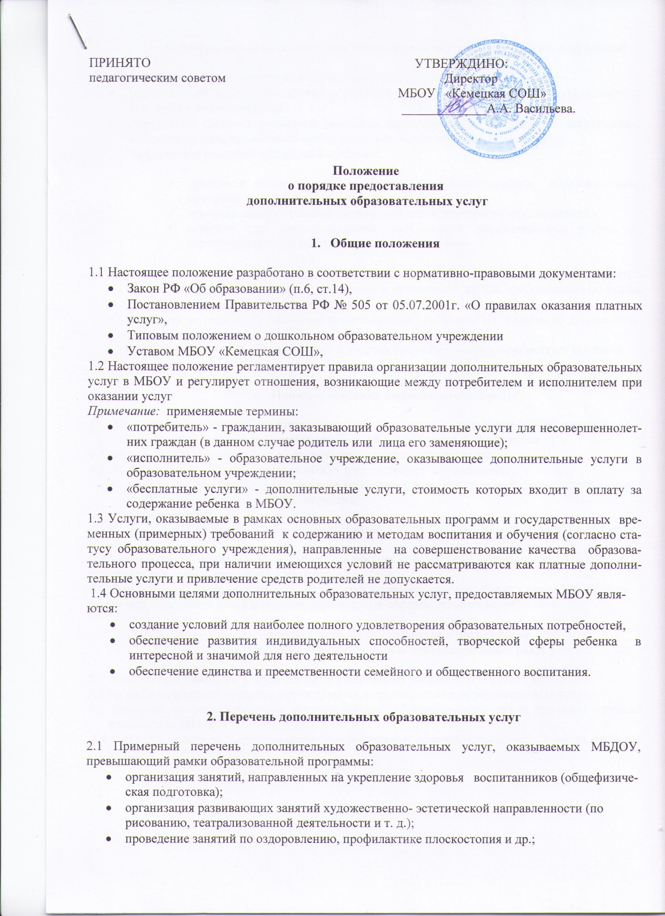

3.Организация дополнительных образовательных услуг (на бюджетной основе)

3.1.Для организации дополнительных образовательных услуг МБОУ необходимо:
- Изучить спрос на дополнительные образовательные услуги и определить предполагаемый контингент воспитанников;
- Довести до сведения родителей (законных представителей) достоверную информацию, обеспечивающую правильный выбор дополнительных образовательных услуг:
Информация содержит следующие сведения:

  - уровень и направленность реализуемых дополнительных образовательных программ, сроки их освоения;
  - перечень дополнительных бесплатных услуг, порядок их предоставления;
  - перечень лиц непосредственно оказывающих дополнительные услуги, их образование стаж и квалификационные категории

- Создать условия для предоставления дополнительных образовательных услуг в соответствии с действующими санитарными нормами и правилами СанПин, требованиями по охране и безопасности здоровья воспитанников;
- Получить от родителей (законных представителей) заявление на получение дополнительных образовательных услуг;
Руководитель кружка проводит 1 раз в квартал открытые занятия и организует выставки
для родителей.

- Порядок оказания дополнительных услуг

4.1 По требованию потребителя предоставляются для ознакомления: Устав МБОУ, лицензия на осуществление образовательной деятельности, адрес и телефон учредителя.
4.2 Руководитель издает приказ об организации дополнительных услуг.
4.3. В рабочем порядке руководитель МБОУ рассматривает и утверждает:
- список лиц, получающих конкретную дополнительную услугу (список может дополняться, уточняться в течение учебного периода);
- расписание занятий;
- при необходимости другие документы (должностные инструкции, рекламные материалы и т.п.)
4.4 Наполняемость групп для дополнительных занятий определяется в соответствии с видом дополнительной услуги, но не более 15 человек.
4.5 Продолжительность занятий устанавливается в соответствии с учебным планом МБОУ, в зависимости от возраста детей и вида дополнительных образовательных услуг.

- Ответственность исполнителя и потребителя
при оказании дополнительных образовательных услуг

5.1 Исполнитель оказывает услуги согласно Настоящему положению и Устава МБОУ.
5.2 Потребитель вправе отказаться от получения дополнительных образовательных услуг.
5.3 Контроль за осуществлением дополнительных образовательных услуг проводит старший воспитатель МБОУ.
5.4 Ответственность за предоставление дополнительных образовательных услуг несет директор МБОУ.

